Fehler Beschreibung: DUMP beim Sortieren
Im RWB Monitor wurde folgende Spalte in das Layout übernommen ohne das Layout zu speichern
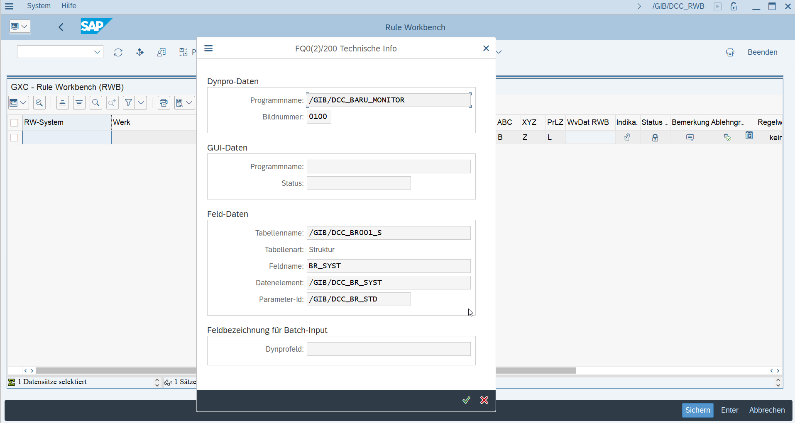
Will man jetzt die Spalte sortieren erfolgt ein Dump
System FQ0 -> Selektion Variante ULI_TEST
Dump Ausschnitt Quellcode, für den gesamten Dump ST22 verwenden ( User DELINDUD vom 23.9.2021 )
